پروژه سوم (Tick Toc Toe with a/b pruning)

**نام و نام خانوادگی :** احسان رضایی

**شماره دانشجویی‌ :** ۹۷۲۰۲۳۰۱۵

**استاد درس:** دکتر پدرام

مقدمه

Tick Toc Toe که در فارسی دوز هم نامیده می‌شود یک [بازی](https://fa.wikipedia.org/wiki/%D8%A8%D8%A7%D8%B2%DB%8C) دو نفره ‌است که به‌وسیله یک [قلم](https://fa.wikipedia.org/wiki/%D9%82%D9%84%D9%85) و [کاغذ](https://fa.wikipedia.org/wiki/%DA%A9%D8%A7%D8%BA%D8%B0) انجام می‌شود. نام این بازی به دلیل علامت‌های X و O است که در طول بازی استفاده می‌شود. برای آغاز این بازی در یک صفحه جدولی با ۳ ردیف و ۳ ستون رسم می‌شود و هر یک از طرفین یکی از علامت‌های X یا O را انتخاب می‌کنند و تا انتهای بازی برای پر کردن خانه‌های جدول از آن استفاده می‌کنند.

الگوریتم A/B pruning

این الگوریتم پیشرفته ی الگوریتم mini/max می‌باشد که در با استفاده از هرس آلفا و بتا الگوریتم را بهینه می‌کند.

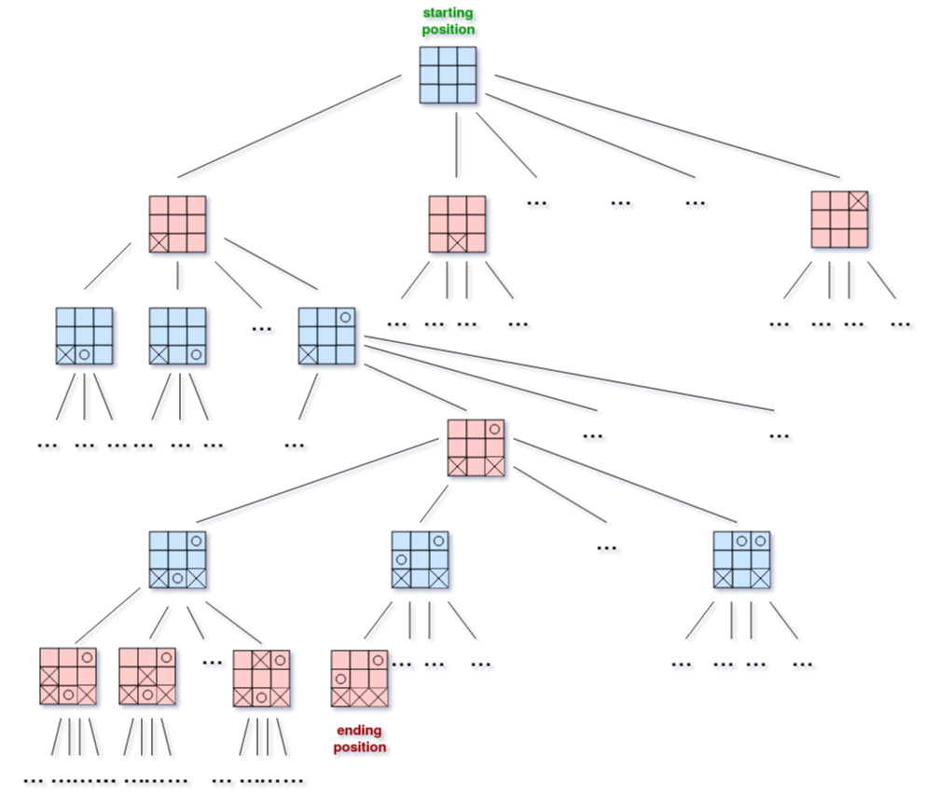در این الگوریتم هر بازیکن توسط دو تابع min و max به طوری مقدار دهی می‌شود که شخص مقابل برنده شود.

ساختار کد

کد شامل یک کلاس به نام TicTocToe می‌باشد که شامل توابع و متغیر‌های زیر می‌باشد.

* متغیر ‌های x_win و o_win و tie
  + این متغیر ها شامل سه وضعیت برد X و O و مساوی می‌باشد.
* آرایه دو بعدی board
  + این آرایه وضعیت صفحه را مشخص می‌کند که در هر خانه سه مقدار – و X و O می‌باشد.
* تابع max
  + این تابع در هر مرحله مسیری را انتخاب می‌کند که بازیکن اول ( در اینجا computer) بازی را ببرد
* تابع min
  + این تابع در هر مرحله بهترین state که بازیکن (شخص حقیقی) می‌تواند پیدا کند را مشخص می‌کند
* تابع print_board
  + این تابع صفحه ی بازی را برای ما چاپ می کند.
* تابع is_valid
  + این تابع چک می‌کند که آيا می‌توان در یک خانه علامتی گذاشت یا خیر
* تابع is_end
  + این تابع چک می‌کند که شرایط بازی به پایان رسیده است یا خیر
* تابع play
  + این تابع تا زمانی که بازی تمام شود در هر مرحله الگوریتم a/b‌ را اجرا کرده و بهترین انتخاب را برای کامپیوتر انتخاب می کند.

نحوه ی اجرا و خروجی برنامه

در انتها برای اجرای برنامه از main.py استفاده کرده و در هر مرحله سطر و ستون را وارد کنید

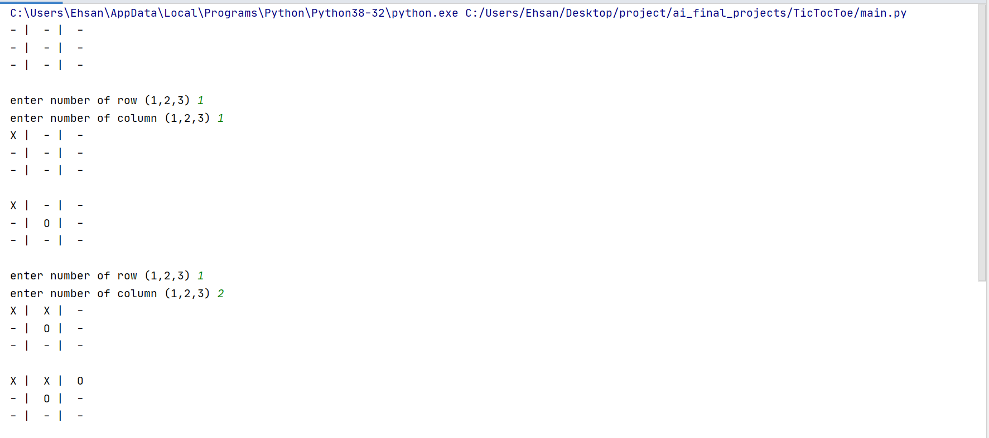به خروجی زیر می‌رسیم.

